

INFORME TÉCNICO DE FISCALIZACIÓN AMBIENTAL

Fiscalización Ambiental

DEFENSAS FLUVIALES RÍO CAUTÍN TEMUCO Y PADRE LAS CASAS

DFZ-2019-2296-IX-RCA

 | Nombre | Firma
Aprobado | LUIS MUÑOZ FONSECA
Elaborado | DIEGO MALDONADO B.

Contenido

1 RESUMEN 2
2 IDENTIFICACIÓN DE LA UNIDAD FISCALIZABLE. 3
3 INSTRUMENTOS DE CARÁCTER AMBIENTAL FISCALIZADOS 6
4 ANTECEDENTES DE LA ACTIVIDAD DE FISCALIZACIÓN 6
5 HECHOS CONSTATADOS. 10
6 CONCLUSIONES 24
7 ANEXOS 25

RESUMEN

El presente documento da cuenta de los resultados de las actividades de fiscalización ambiental realizada por la Superintendencia del Medio Ambiente (SMA) a la unidad fiscalizable “Defensas fluviales en Río Cautín comuna de Temuco y Padre Las Casas”, localizada en las riberas del Río Cautín en el centro de la ciudad de Temuco y en la comuna de Padre Las Casas, Región de La Araucanía. La actividad de inspección fue desarrollada el día 04 de diciembre del 2019 (ver Anexo 1, Acta de inspección) durante la etapa de construcción del proyecto y en atención a una serie de denuncias ciudadanas presentadas desde el día 13 al 18 de noviembre del 2019, que reclamaban básicamente que la ejecución del proyecto genera una intervención que afectará a la fauna del sector, en total fueron 47 las denuncias ingresadas al Sistema de Denuncias de la SMA (ver listado de denuncias en Anexo 2 del presente informe).

De acuerdo a lo aprobado por la Resolución Exenta N° 269 del 19 de julio del 2018 de la Comisión de Evaluación Región de La Araucanía que califica favorablemente la Declaración de Impacto Ambiental “Construcción de Defensas Fluviales Río Cautín Urbano Temuco y Padre Las Casas, Región de La Araucanía” el proyecto del Ministerio de Obras Públicas consiste en la construcción de defensas fluviales con enrocados y obras anexas de una longitud total de 2.565 metros, divididas en 1.980 m en la ribera norte, sector Isla Cautín, comuna de Temuco y 585 m en la ribera sur, sector Las Rocas, comuna de Padre Las Casas.
Las materias relevantes objeto de la fiscalización incluyeron: Verificar el estado de ejecución del proyecto, Intervención de cursos de agua y Manejo de fauna silvestre.

El resultado de las actividades de fiscalización permite dar cuenta que el titular se esta ajustando a lo establecido en la RCA N° 269/2018, respecto a las materias ambientales inspeccionadas.

IDENTIFICACIÓN DE LA UNIDAD FISCALIZABLE.

Antecedentes Generales.

Identificación de la Unidad Fiscalizable:  Defensas Fluviales Río Cautín Temuco y Padre Las Casas. | Estado operacional de la Unidad Fiscalizable:  Construcción – Operación.
Región:  La Araucanía. | Ubicación específica de la unidad fiscalizable:  Sector Isla Cautín, final de calle Arturo Prat, Temuco.
Provincia:
Cautín.
Comunas:
Temuco y Padre Las Casas.
Titular(es) de la unidad fiscalizable:  Ministerio de Obras Públicas. | RUT o RUN:  61.202.000-0
Domicilio titular(es):  Morandé N° 59, piso 3, Santiago. | Correo electrónico:  mauricio.lavin@mop.gov.cl
Domicilio titular(es):  Morandé N° 59, piso 3, Santiago. | Teléfono:  56 24494001
Identificación representante(s) legal(es):  Alfredo Moreno Charme. | RUT o RUN:  ---
Domicilio representante(s) legal(es):  Morandé N° 59, piso 3, Santiago. | Correo electrónico:  ---
Teléfono:
5624494001

Ubicación y Layout.

Figura 1. Mapa de ubicación del proyecto Defensas Fluviales Río Cautín de las comunas de Temuco y Padre Las Casas (Fuente: Google Earth, 2020).

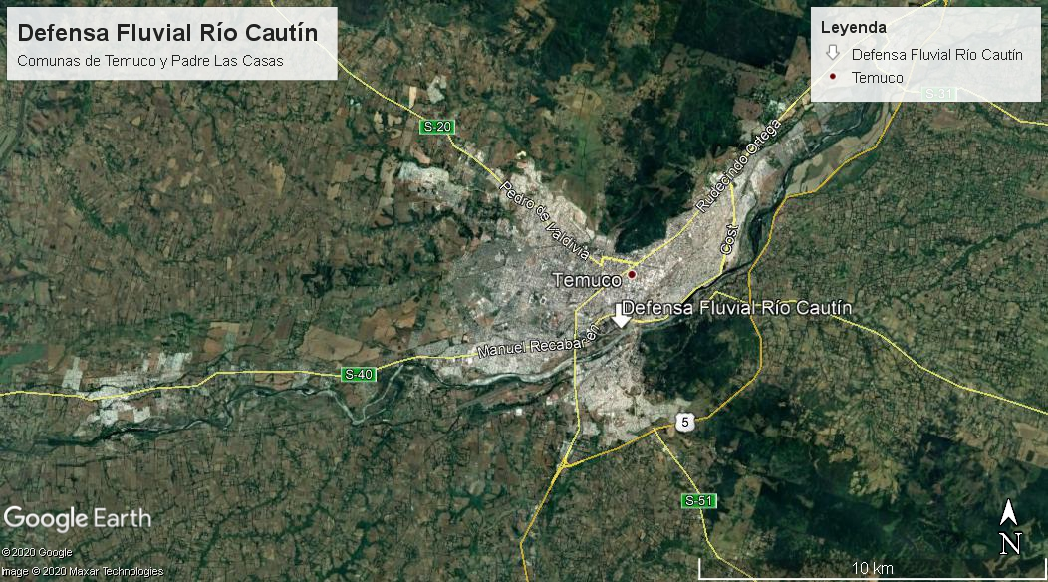

Coordenadas UTM de referencia: DATUM WGS 84 | Huso: 18S | UTM N: 5.708.194 m | UTM E: 709.093 m
Ruta de acceso: A la instalación de faena se puede acceder desde el centro de la ciudad de Temuco se dirigir por calle Arturo Prat hasta el final de esta calle por el lado Sur, hasta llegar al parque Isla Cautín, en este sector se ubica la instalación de faena del proyecto la cual se encuentra cercada y señalada. Las obras de construcción del proyecto de defensa fluvial se ejecutan a unos 200 m aprox. de la instalación de faena en la ribera del Río Cautín por el lado de Temuco.

Figura 2. Layout del proyecto “Defensas Fluviales Río Cautín comuna de Temuco y Padre Las Casas (Fuente: DIA de RCA N° 269/2018).

INSTRUMENTOS DE CARÁCTER AMBIENTAL FISCALIZADOS.

Identificación de Instrumentos de Carácter Ambiental fiscalizados.

N° | Tipo de instrumento | N°/  Descripción | Fecha | Comisión/ Institución | Título | Comentarios
1 | RCA | 269/2018 | 19/07/2018 | Comisión de Evaluación  Región de La Araucanía. | Construcción de Defensas Fluviales Río Cautín Urbano Temuco y Padre Las Casas, Región de La Araucanía. | No existen Pertinencias asociados a la RCA.

ANTECEDENTES DE LA ACTIVIDAD DE FISCALIZACIÓN.

Motivo de la Actividad de Fiscalización.

Motivo |  | Descripción
 | Programada
X | No programada | X | Denuncia
X | No programada | - | Autodenuncia
X | No programada | - | De Oficio
X | No programada | - | Otro
X | No programada | Detalles: Desde el día 13 de noviembre del 2019 se presentaron seguidamente un total de 47 denuncias ciudadanas que cumplen con los requisitos formales, las cuales fueron ingresadas al Sistema de Denuncias de la SMA. Los códigos de las denuncias ingresadas en SMA en contra de este proyecto son: ID 107-IX-2019 a 115-IX-2019 presentadas el día 13 de noviembre del 2019; luego las denuncias con ID 116 y 117-IX-2019 se presentaron el día 14 de noviembre del 2019; las denuncias ID 118-IX-2019 a la denuncia ID 124-IX-2019 fueron ingresadas el día 18 de noviembre del 2019, para finalmente presentarse las denuncias ID 125-IX-2019 a 154-IX-2019 el día 22 de noviembre del 2019. Ver listado de denuncias en Anexo 2.

Materia Específica Objeto de la Fiscalización Ambiental.

- Verificar el estado de ejecución del proyecto.
- Intervención en curso de aguas.
- Manejo de fauna silvestre.

Aspectos relativos a la ejecución de la Inspección Ambiental.

Ejecución de la inspección.

Existió oposición al ingreso: No. | Existió auxilio de fuerza pública: No.
Existió colaboración por parte de los fiscalizados: Si. | Existió trato respetuoso y deferente: Si.
Observaciones: Acta de inspección en Anexo 1.

Esquema de recorrido.

Figura 3. Recorrido realizado en la inspección del proyecto Defensas Fluviales Temuco y Padre Las Casas (Fuente: Google Earth, 2020).

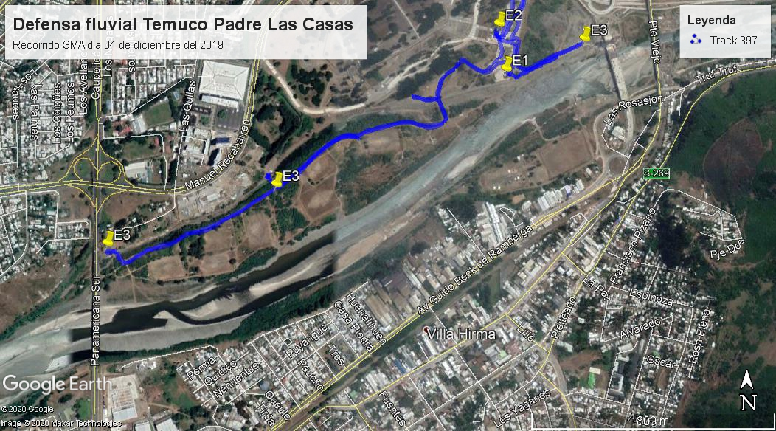

Detalle del Recorrido de la Inspección.

Día de inspección (02/12/2019).

N° de estación | Nombre/ Descripción de estación
E1. | Final de calle Arturo Prat. Desde esta calle se accede al Parque Isla Cautín, en donde hay una torre que sirve de mirador.
E2. | Instalación de faena. Lugar en donde se desarrolla la reunión informativa con personal de la empresa constructoras de las obras de defensa fluvial.
E3. | Ribera Norte. Tramo comprendido entre el proyecto del Tercer Puente de Padre Las Casas y el Puente Nuevo de la Ruta Panamericana. El tramo recorrido fue por el lado de la ciudad de Temuco.

Revisión Documental.

Documentos Revisados.

ID | Nombre del documento revisado | Origen/ Fuente | Organismo encomendado | Observaciones
1 | Resolución Exenta OAR N° 57 del día 17 de diciembre del 2019 de la SMA. | SMA. | SMA. | En esta resolución de la SMA (Anexo 3) se requiere al titular del proyecto de defensa fluvial, el Ministerio de Obras Públicas (MOP), informar sobre lo siguiente:  1. Presentar informe del monitoreo de fauna íctica y macroinvertebrados en Río Cautín, de acuerdo a la RCA N°269/2018.  2. Presentar resoluciones sanitarias de bodegas de residuos peligrosos e industriales no peligrosos. En caso, de no contar con las resoluciones definitivas, informar sobre las gestiones realizadas en la tramitación sectores de estos permisos.  3. Presentar informes de monitoreo de calidad de aguas del Río Cautín según RCA N° 269/2018.  4. Adjuntar planes de manejo de flora y fauna.  5. Adjuntar medios de verificación que acrediten la realización de capacitaciones y charlas a los trabajadores sobre el manejo de fauna.
2 | Oficio DOH N° 2458 del día 30 de diciembre del 2019. | DOH La Araucanía. | SMA. | El titular, a través de la Dirección de Obras Hidráulicas (DOH) de la región de La Araucanía, da respuesta a los solicitado por la SMA. Ver Anexo 4.1.
3 | Antecedentes de tramitación de permiso de pesca de investigación. | DOH La Araucanía. | SMA. | Se presentan una serie de antecedentes que dan cuenta de la tramitación del permiso sectorial (PAS 119) para pesca de investigación. Anexo 4.2.
4 | Tramitación de autorizaciones sanitarias de bodegas de acopio de residuos. | DOH La Araucanía. | SMA. | El titular presenta la Resolución Exenta A20 N° 14486 del 29 de octubre del 2019 que aprueba la bodega de residuos peligrosos y antecedentes que dan cuenta del tramite de autorización sanitaria para la bodega de residuos no peligrosos. Anexo 4.3.
5 | Resultados de muestreo de calidad de aguas superficiales. | DOH La Araucanía. | SMA. | Se presentan los resultados de los muestreos de aguas del Río Cautín de los meses de octubre, noviembre y diciembre del 2019. Anexo 4.4.
6 | Planes de gestión ambiental y forestal. | DOH La Araucanía. | SMA. | Se adjuntan los planes de gestión ambiental y forestal de la empresa constructora. Anexo 4.5.
7 | Registro de capacitaciones de manejo de fauna. | DOH La Araucanía. | SMA. | Registro de charlas de capacitación a personal de la empresa constructor del proyecto. Anexo 4.6.
8 | Oficio OAR N° 373 del 11 de diciembre del 2019 de la SMA. | SMA. | Municipalidad de Temuco. | Oficio que informa a la Municipalidad de Temuco, sobre la existencia de microbasurales en la ribera del Río Cautín. Anexo 5.
9 | Oficio N° 28 del 07 de enero del 202 de la Municipalidad de Temuco. | Municipalidad de Temuco. | SMA | Oficio N° 28/2020 de la Municipalidad de Temuco (Anexo 6) que da respuesta al Oficio OAR N° 373/2019 de la SMA.
10 | Resolución Exenta OAR N° 15 del 13 de abril del 2020 de la SMA. | SMA. | Titular. | Requerimiento de información de la SMA (Anexo 7), en donde se solicita informar sobre lo siguiente:  1. Informar sobre el estado de avance del proyecto “Defensas fluviales Río Cautín de Temuco y Padre Las Casas”. Presentar cronograma del proyecto.  2. Presentar resoluciones sanitarias que autorizan el funcionamiento de las bodegas de residuos peligrosos (Permiso Ambiental Sectorial, PAS 142) y de bodega de residuos industriales no peligrosos (PAS 140). En caso, de no contar con las resoluciones, informar sobre el estado de tramitación de estos permisos.  3. Presentar resultados del monitoreo de fauna íctica y macroinvertebrados en Río Cautín realizado desde el inicio de la etapa de construcción a la fecha, de acuerdo a lo establecido por la RCA N°269/2018.  4. Presentar resultados de los informes de monitoreo de calidad de aguas del Río Cautín realizados en el presente año 2020, de acuerdo a lo establecido por la RCA N°269/2018.
11 | Oficio DOH N° 501 del día 07 de mayo del 2020. | DOH. | SMA. | En atención a la Res. Ex. OAR N° 15/2020 de la SMA, el titular entrega la información requerida a través del Oficio Ord. DOH N° 501 del 07 de mayo del 2020 de la DOH Región de La Araucanía (Anexo 8).

HECHOS CONSTATADOS.

Verificar el estado de ejecución del proyecto.

Número de hecho constatado: 1 | Estación N°: E1; E2 y E3.
Documentación Revisada:
- Resolución Exenta OAR N° 57 del día 17 de diciembre del 2019 de la SMA (Anexo 3).
- Oficio DOH N° 2458 del día 30 de diciembre del 2019 (Anexo 4.1).
- Tramitación de autorizaciones sanitarias de bodegas de acopio de residuos (Anexo 4.3).
- Oficio OAR N° 373 del 11 de diciembre del 2019 de la SMA (Anexo 5).
- Oficio N° 28 del 07 de enero del 2020 de la Municipalidad de Temuco (Anexo 6).
- Res. Ex. OAR N° 15 del 13 de abril del 2020 de la SMA (Anexo 7).
- Oficio DOH N° 501 del día 07 de mayo del 2020 (Anexo 8).

Exigencia (s):
RCA N° 269, Considerando 2:
“2·. Que, conforme se indica en el Informe Consolidado de la Evaluación de fecha 28/06/2018, el Director Regional de la Región de La Araucanía ha recomendado aprobar el Proyecto, por cuanto:
- Cumple con los requisitos de carácter ambiental contenidos en los Permisos Ambientales señalados en los artículos 119, 140, 142 del D.S. Nº 40/2012, los que han sido informados favorable por los servicios competentes”.

RCA N° 269, Considerando 4.1 (tabla modificada):
Objetivo General | El objetivo del proyecto es proteger de inundaciones a sectores ribereños del río Cautín a través de la construcción de defensas fluviales con enrocados y obras anexas de una longitud total de 2.565 metros, divididas en 1.98 0 m en la ribera norte, sector Isla Cautín, comuna de Temuco y 585 m en la ribera sur, sector Las Rocas, comuna de Padre Las Casas.
Superficie | El proyecto contempla la intervención de 10,5 hectáreas correspondientes al área a intervenir por las obras de construcción considerando una faja de 40 metros de ancho y una longitud de 2.565 metros, incluidas las obras complementarias. Además, se utilizará una superficie adicional de 2,8 hectáreas correspondiente a zona de instalación de faenas que incluye 1 hectárea para botadero. Lo anterior totaliza una superficie de proyecto de 13,3 hectáreas.
Coordenadas UTM WGS84

RCA N° 269, Considerando 4.4 (tabla modificada):

RCA N° 269, Considerando 5.2 (tabla modificada):
5.2. Sobre la inexistencia de efectos adversos significativos sobre la cantidad y calidad de los recursos naturales renovables, incluidos el suelo, agua y aire.

Tabla 0 Sobre la inexistencia de efectos adversos significativos sobre la cantidad y calidad de los recursos naturales renovables, incluidos el suelo, agua y aire.
Impacto ambiental | No aplican impactos significativos
Los siguientes antecedentes justifican que el proyecto o actividad no genera o presenta efectos adversos significativos sobre la cantidad y calidad de los recursos naturales renovables, incluidos el suelo, agua y aire, en consideración a lo dispuesto en el artículo 6 del Reglamento del Reglamento del SEIA:
Recursos naturales renovables escasos, únicos o representativos.
a) La pérdida de suelo o de su capacidad para sustentar biodiversidad por degradación, erosión, impermeabilización, compactación o presencia de contaminantes. | De acuerdo a los instrumentos de planificación vigente (Plan Regulador Comunal) el proyecto se emplaza en una zona definida como área de restricción por riesgo de inundación o anegamiento (ARRI), la cual no será afectada en su capacidad para sustentar la biodiversidad. Además, la clase de capacidad de uso es VII, tratándose de terrenos inapropiados para uso agropecuario, con limitaciones muy severas que los hacen no aptos para cultivos y restringen su uso a la producción de pastos o árboles y vida silvestre.  Se considera la remoción de 166.033 m3 de suelo por excavaciones en terrenos de cualquier naturaleza, sin embargo el material que será removido de las riberas será reutilizado en el mismo lugar o dentro del área de las obras para la conformación de fundaciones y terraplenes del pretil.  Debido al traslado de la maquinaría desde un punto a otro, se puede producir la compactación de algunos terrenos durante actividades constructivas, sin embargo esa acción está acotada a áreas de circulación y frentes de trabajo y no es considerada como pérdida de este recurso. Se considera la implementación procedimientos para el manejo de residuos y planes de contingencia y de emergencia, que serán aplicados durante la fase de construcción (en caso de ser requerido), con objeto de resguardar derrames de sustancias peligrosas como combustibles u otras habitualmente usadas en obras.
b) La superficie con plantas, algas, hongos, animales silvestres y biota intervenida, explotada, alterada o manejada y el impacto generado en dicha superficie. Para la evaluación del impacto se deberá considerar la diversidad biológica, así como la presencia y abundancia de especies silvestres en estado de conservación o la existencia de un plan de recuperación, conservación y gestión de dichas especies, de conformidad a lo señalado en el artículo 37 de la Ley 19.300 | La presencia y abundancia de especies biológicas, que son susceptibles de afectación se describen en los informes de biota terrestre (flora y fauna), presentes en el Anexos 2.5 y 2.6, y biota acuática (flora y fauna) en el anexos 2.7 y 2.8.  De acuerdo a los antecedentes expuestos en los informes mencionados, se resume en la ausencia de especies en estado de conservación.  Para el análisis limnológico, la composición de la fauna íctica identificada en el área de estudio concuerda con las condiciones del ecosistema fluvial, cuyas especies son mayoritariamente peces de tamaño reducido que habitan en aguas con características físico-químicas acorde con las actividades agrícolas, forestales industriales que se desarrollan en la cuenca. Las poblaciones de fauna íctica no son exclusivas del sector y poseen la capacidad de desplazarse a lo largo de todo el río, por lo tanto. Considerando que los trabajos ocurrirán en la ribera del río y la ocupación del cauce durante los trabajos es mínima, no habrá obstrucciones al curso de agua.  Por tanto el proyecto no afectará en forma significativa la diversidad de fauna íctica que se encuentra en el área del proyecto.
c) La magnitud y duración del impacto del proyecto o actividad sobre el suelo, agua o aire en relación con la condición de línea de base. | El impacto del proyecto o actividad sobre el agua no será significativo debido a que el proyecto no contempla emisión de efluentes a cursos de agua, dada la habilitación de baños químicos e los frentes de trabajo.  Si bien el proyecto contempla la construcción de defensas fluviales en la ribera del río Cautín, no se generarán cambios sustanciales en la morfología del cauce y dinámica del rio Cautín.  El impacto del proyecto en el componente aire será temporal y acotado a la fase de construcción (495 días) en donde será sobrepasado el límite de emisiones de MP10 establecido en el “PDA de Temuco y Padre Las Casas”, no obstante serán implementadas las medidas de abatimiento correspondientes para minimizar los efectos de las emisiones sobre el recurso aire.
d) La superación de los valores de las concentraciones establecidos en las normas secundarias de calidad ambiental vigentes o el aumento o disminución significativos, según corresponda, de la concentración por sobre los límites establecidos en éstas. A falta de tales normas, se utilizarán como referencia las normas vigentes en los Estados que se señalan en el artículo 11 del Reglamento. En caso que no sea posible evaluar el efecto adverso de acuerdo a lo anterior, se considerará la magnitud y duración del efecto generado sobre la biota por el proyecto o actividad y su relación con la condición de línea de base. | La única norma secundaria aplicable al proyecto es el Decreto Supremo 22/2009 MINSEGPRES que Establece norma de calidad secundaria de aire para anhídrido sulfuroso (SO2).  No se sobrepasará la norma para SO2 en la zona sur del país de concentración anual de 23 ppbv (60 μg/m3N) ó concentración de 24 horas de 99 ppbv (260 μg/m3N).
e) La diferencia entre los niveles estimados de ruido con proyecto o actividad y el nivel de ruido de fondo representativo y característico del entorno donde se concentre fauna nativa asociada a hábitats de relevancia para su nidificación, reproducción o alimentación. | No existen normativas que regulen la emisión de fuentes de ruido a partir de la respuesta animal ante el ruido, con valores máximos para cada especie y sus características.  Según EPA (United States Environmental Protection Agency) para la evaluación de exposición a ruido por la Fauna Silvestre en la publicación “Effects of Noise on Wildlife and Other Animals” (1971), en general, un efecto del ruido en la fauna se puede determinar por el grado en que modifica las características propias del hábitat. El ruido tiene el potencial de afectar la fauna de distintas maneras, variando entre diversos tipos de animales. La publicación demuestra que el grado de reacción al ruido varía a menudo con la edad, el sexo, la estación, la situación, la exposición previa al ruido (habituación), el nivel del ruido, y el espectro de frecuencia. Los niveles de ruido de 60 dBA no muestran respuesta negativa a los animales afectados o ganado, pero 80 dBA pueden generar sobresaltos en aves y animales, y niveles superiores a 90 dBA pueden provocar efectos negativos.  De acuerdo al Informe Estudio de Impacto Acústico presentado en el Anexo 1.3, la literatura consultada y la inexistencia de una normativa nacional referida a los efectos del ruido en la fauna, se utilizarán los valores indicados por EPA, que señala que se requiere una exposición de al menos 40 días con niveles sobre los 95 dB medidos en el oído del ave para producir efectos permanentes en el aparato auditivo de éstas. Por otro lado, niveles sobre 85 dB podrían producir trastornos en el comportamiento de aves silvestres, por ejemplo migraciones a sectores con menos niveles de ruido (EPA, 1971). Según los antecedentes, se considerará el valor de 85 dB, como mínimo ante el cual se ve afectada la fauna silvestre, por lo cual los niveles de ruido generados por el proyecto no sobrepasan ese valor en zonas en las cuales se concentren las especies encontradas.
f) El impacto generado por la utilización y/o manejo de productos químicos, residuos, así como cualesquiera otras sustancias que puedan afectar los recursos naturales renovables. | El proyecto contempla el uso de hidrocarburos como combustible y se considera las medidas para evitar que derrames afecten los recursos naturales las que se encuentran en plan de contingencias y emergencia (Anexo 1.2)  Los Residuos Peligrosos serán principalmente generados por mantenciones menores de maquinaria por ejemplo, arena o trapos contaminados con hidrocarburos, envases de aceites, filtros, baterías, mangueras y otros, y también aquellos generados en oficinas como cartuchos de tinta, toner de impresoras (Tabla adjunta). Los residuos peligrosos serán almacenados temporalmente (como máximo 6 meses) en bodega RESPEL con su respectiva Resolución Sanitaria y su retiro, transporte y disposición final estará a cargo de una empresa con autorización ambiental vigente. Existirá un responsable encargado de la gestión de los residuos peligrosos. Este responsable se encargará del cumplimiento de la gestión de RESPEL, llevando el registro y declaraciones SIDREP de acuerdo al DS 148/03 MINSAL.  Los otros residuos que pudieran afectar el suelo, aire o agua se han considerado y se presentan el PAS °140, Permiso Para la Construcción, Reparación, Modificación y Ampliación de Cualquier Planta de Tratamiento de Basuras y Desperdicios de Cualquier Clase o Para La Instalación de Todo Lugar Destinado a la Acumulación, Selección, Industrialización, Comercio o Disposición Final de Basuras y Desperdicios de Cualquier Clase y PAS 142 Permiso para todo Sitio Destinado al Almacenamiento de Residuos Peligrosos
h) Los impactos que pueda generar la introducción de especies exóticas al territorio nacional o en áreas, zonas o ecosistemas determinados. | El presente proyecto no considera la introducción de especies al territorio nacional.

Hecho (s):
Estación 1. Final de calle Arturo Prat.
- Fiscalizador de la SMA realiza un recorrido a pie, desde el sector Isla Cautín por calle Arturo Prat, en este sector hay un edificio tipo torre de unos 5 pisos de altura, que sirve de mirador hacia el Río Cautín. Desde esta torre, se puede observar el avance intermitente de la obra de defensa fluvial en la ribera norte del Río Cautín en la comuna de Temuco en un tramo que tiene una longitud aprox. de 1 km que se inicia desde el Tercer Puente Cautín (obra en construcción) y continua en dirección Oeste (hacia el Puente Nuevo Cautín). Ver fotografía 1.
- Se puede observar maquinarias, como camiones tolva y excavadoras que realizan trabajos de excavaciones y colocación de rocas en una franja paralela al cauce del río en donde se localiza la defensa fluvial (fotografía 2). También, se observa un camión aljibe que riega los caminos transitados por estas maquinarias. Estas faenas están delimitadas y cuenta con señalética que indican los trabajos realizados.
Estación 2. Instalación de faena.
- La instalación de faena se ubica en el parque de la Isla Cautín al final de la calle A. Prat. Se observa que esta faena cuenta con cerco perimetral, tiene tres conteiner habilitados como oficinas, y cuenta con una bodega de residuos peligrosos y baños químicos. Ver fotografía 3.
- En una de las oficinas de la faena, siendo las 12 h aprox. se realiza una reunión informativa con la Sra. Carmen Marilaf, encargada de medio ambiente de la empresa constructora Justo Schweitzer, encargada de la construcción del proyecto de la defensa fluvial.
- En la reunión informativa, la Sra. Marilaf informa al fiscalizador de la SMA, lo siguiente:
- El inicio de la instalación de faena fue el día 25 de septiembre del 2019.
- Actualmente se están trabajado maquinarias en el sector del Tercer Puente Cautín, con un avance de aprox. de 1 km en el enrocado, también, se están trabajado en la canalización con cajones prefabricados de hormigón en el punto de descarga del estero Pichicautín. Además, agrega que a la fecha no se han realizado trabajos en el tramo considerado en la ribera Sur en la comuna de Padre Las Casas.
- Respecto a los compromisos ambientales de la RCA N° 269/2018, la Sra. Marilaf señala que se encuentran en trámite distintas gestiones, como la autorización de funcionamiento de la bodega de residuos peligrosos y no peligrosos por parte de la SEREMI de Salud, el permiso de SERNAPESCA para el monitoreo de fauna y el Plan de enriquecimiento presentado en CONAF. Estos documentos actualmente están en evaluación en los servicios mencionados.
Estación 3. Ribera Norte Río Cautín.
- Finalizada la reunión informativa, se procede a realizar una inspección en distintos sectores de la ribera Norte del Río Cautín, desde la instalación de faena, se inicia el recorrido en vehículo por la franja en donde se construye la defensa fluvial.
- En el sector bajo el Puente Nuevo se observan la acumulación de escombros con distintos residuos, incluso durante la inspección se observa la llegada de una camioneta que descarga basuras en el lugar, en donde se observan algunas viviendas. Ver fotografía 4.
- Se recorre el sector del Tercer Puente, en donde se observan maquinarias trabajando en el enrocado de la defensa.
- Recorridos distintos sectores de la ribera, se pueden observar variados microbasurales, basuras dispersas y acopio de escombros. Tener presente que este sector existe varias canchas de futbol, por lo que es un lugar concurrido, pero no cuenta con servicios básicos, como baños o contenedores de basuras.

Examen de la información:
- Por medio de la Resolución Exenta OAR N° 57 del día 17 de diciembre del 2019 de la SMA (Anexo 3) se solicita al titular (Ministerio de Obras Públicas) la entrega de información relacionada con las distintas materias ambientales objeto de la fiscalización, en respuesta a ello, se remite el Oficio DOH N° 2458 del día 30 de diciembre del 2019 (Anexo 4.1) que adjunta los antecedentes solicitados, los cuales son analizados en el presente informe.
- Respecto a la tramitación de autorizaciones sanitarias de bodegas de acopio de residuos, el titular presenta una serie de antecedentes (ver Anexo 4.3) en donde da cuenta que las autorizaciones sanitarias se encuentran en tramitación en la Secretaria Regional Ministerial (SEREMI) de Salud Región de La Araucanía.
- Mediante el Oficio OAR N° 373 del 11 de diciembre del 2019 de la SMA (Anexo 5) se informa a la Municipalidad de Temuco sobre la existencia de microbasurales en distintos sectores de la Isla Cautín y en ribera del Río Cautín, además de la constatación de un sitio de disposición de escombros, en donde se disponían residuos de todo tipo. En respuesta a este oficio, la Municipalidad de Temuco mediante el Oficio N° 28 del 07 de enero del 2020 (Anexo 6) informa que el día 03 de enero del 2020, realizaron una inspección junto a Carabinero de Chile, en el lugar de disposición de escombros y residuos.
- A través de la Res. Ex. OAR N° 15 del 13 de abril del 2020 (Anexo 7) se solicita informar al titular del proyecto de defensa fluvial del Río Cautín, sobre lo siguiente:
- Informar sobre el estado de avance del proyecto “Defensas fluviales Río Cautín de Temuco y Padre Las Casas”. Presentar cronograma del proyecto.
- Presentar resoluciones sanitarias que autorizan el funcionamiento de las bodegas de residuos peligrosos (Permiso Ambiental Sectorial, PAS 142) y de bodega de residuos industriales no peligrosos (PAS 140). En caso, de no contar con las resoluciones, informar sobre el estado de tramitación de estos permisos.
- Presentar resultados del monitoreo de fauna íctica y macroinvertebrados en Río Cautín realizado desde el inicio de la etapa de construcción a la fecha, de acuerdo a lo establecido por la RCA N°269/2018.
- Presentar resultados de los informes de monitoreo de calidad de aguas del Río Cautín realizados en el presente año 2020, de acuerdo a lo establecido por la RCA N°269/2018.
- Por su parte, el titular da respuesta al requerimiento de la SMA, por medio del Oficio DOH N° 501 del 07 de mayo del 2020 (Anexo 8), informando lo siguiente:
- Respecto al estado de las obras en construcción del proyecto y su cronograma de actividad, el titular señala lo siguiente: “La obra se encuentra con un 51% de avance físico, con frentes de trabajo por ambas comunas, sin embargo, desde el 28 de marzo, día en que se decretó cuarentena en las comunas de Temuco y Padre Las Casas, no se ha podido ejecutar trabajos en terreno, debido a las restricciones de desplazamiento que existe”. En Anexo 8.1 se presenta el cronograma de actividades, el cual deberá ser modificado por la contingencia nacional de pandemia por COVID 19.
- Consultados por las autorizaciones sanitarias de las bodegas de residuos peligrosos e industriales no peligrosos, estos proyectos están siendo tramitados en la SEREMI de Salud. El titular al respecto indica lo siguiente: “Con fecha 26.09.2019 se ingresó a la Seremi de Salud de la Araucanía el Proyecto de bodega de Residuos Peligrosos y con fecha 02.10.2019 se ingresó el proyecto de bodega de residuos industriales no peligrosos, se adjuntan los respaldos de dichos ingresos. Hasta la fecha, la Seremi de Salud sólo ha aprobado el proyecto de bodega RESPEL, mediante Resolución exenta N° A-20 014486, de fecha 29.10.2019. Por otro lado, se está a la espera que la Seremi de Salud autorice la bodega de Residuos no Peligrosos, así como el funcionamiento de ambas. Cabe señalar que, en el mes de enero del presente año, funcionarios de dicha repartición efectuaron la visita a terreno correspondiente y sólo faltaría la elaboración de las resoluciones de autorización, dado que no hemos recibido observaciones al respecto”. El titular presenta los respaldos de los comprobantes de ingreso de las carpetas a la autoridad sanitaria (Anexo 8.2).

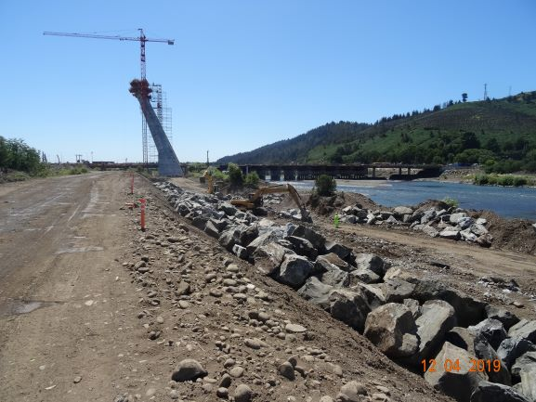 |  | 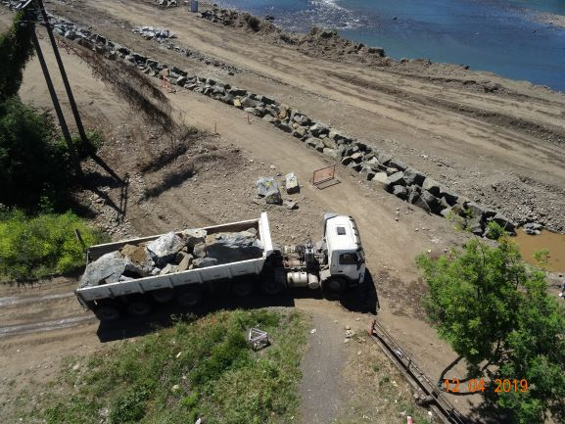
Fotografía 1. | Fecha: 04/12/2019. | Fotografía 2. | Fecha: 04/12/2019.
Descripción del medio de prueba: Imagen de los trabajos en sector del Tercer Puente (en construcción) que une las ciudades de Temuco y Padre Las Casas. En la fotografía se puede observar maquinaria colocando rocas en la ribera del río por el lado de Temuco. |  | Descripción del medio de prueba: Tránsito de camiones tolva que están realizando el movimiento de rocas que se colocan en el enrocado que forma parte de las obras de la defensa fluvial.
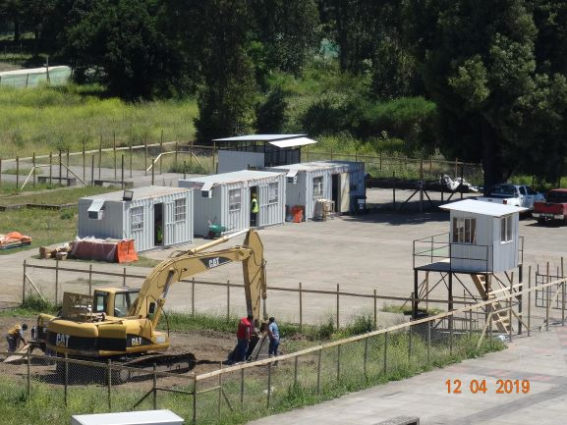 |  | 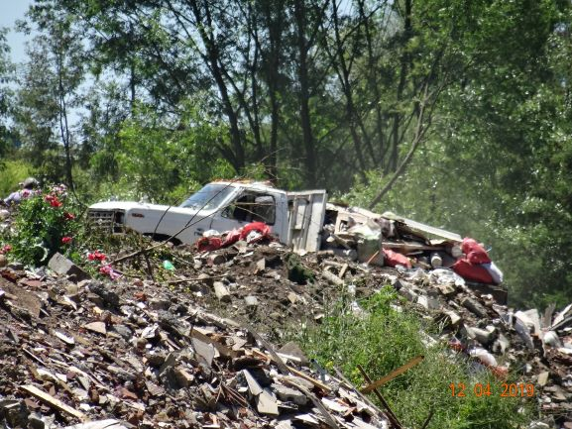
Fotografía 3. | Fecha: 04/12/2019. | Fotografía 4. | Fecha: 04/12/2019.
Descripción del medio de prueba: Imagen de la instalación de faena al final de calle Prat en el centro de la ciudad de Temuco. En este lugar se ubicarían las bodegas para la disposición temporal de residuos. |  | Descripción del medio de prueba: Fotografía que muestra a una camioneta particular descargando escombros y residuos en un sector de la ribera del Río Cautín por el lado de Temuco. Esta situación fue denunciada a la Municipalidad de Temuco, quienes realizaron una inspección en el lugar el día 03 de enero del 2020.

Intervención de cursos de agua.

Número de hecho constatado: 2 | Estación N°: E3.
Documentación Revisada:
- Listado de denuncias presentadas en la SMA (Anexo 2).
- Resultados de muestreo de calidad de aguas superficiales (Anexo 4.4).
- Oficio DOH N° 501 del día 07 de mayo del 2020 (Anexo 8).

Exigencia (s):
RCA N° 269, Considerando 5.2 (tabla modificada).
5.2. Sobre la inexistencia de efectos adversos significativos sobre la cantidad y calidad de los recursos naturales renovables, incluidos el suelo, agua y aire.
Tabla 0 Sobre la inexistencia de efectos adversos significativos sobre la cantidad y calidad de los recursos naturales renovables, incluidos el suelo, agua y aire.
Impacto ambiental | No aplican impactos significativos
Los siguientes antecedentes justifican que el proyecto o actividad no genera o presenta efectos adversos significativos sobre la cantidad y calidad de los recursos naturales renovables, incluidos el suelo, agua y aire, en consideración a lo dispuesto en el artículo 6 del Reglamento del Reglamento del SEIA:
Recursos naturales renovables escasos, únicos o representativos.
g) El impacto generado por el volumen o caudal de recursos hídricos a intervenir o explotar, así como el generado por el transvase de una cuenca o subcuenca hidrográfica a otra, incluyendo el generado por ascenso o descenso de los niveles de aguas subterráneas y superficiales. La evaluación de dicho impacto deberá considerar siempre la magnitud de la alteración en:  g.1. Cuerpos de aguas subterráneas que contienen aguas fósiles.  g.2. Cuerpos o cursos de aguas en que se generen fluctuaciones de niveles.  g.3. Vegas y/o bofedales que pudieren ser afectadas por el ascenso o descenso de los niveles de aguas.  g.4. Áreas o zonas de humedales, estuarios y turberas que pudieren ser afectadas por el ascenso o descenso de los niveles de aguas subterráneas o superficiales.  g.5. La superficie o volumen de un glaciar susceptible de modificarse. | g.1 El proyecto no contempla la intervención de aguas subterráneas que contengan aguas fósiles.  g.2 El proyecto no contempla la intervención de cuerpos de agua que generen fluctuaciones de niveles.  g.3 El proyecto no contempla la intervención de vegas y/o bofedales que pudieren ser afectadas por el ascenso o descenso de los niveles de aguas.  g.4 El proyecto no contempla la intervención de áreas o zonas de humedales, estuarios y/o turberas que puedan ser afectadas por el ascenso o descenso de los niveles de aguas subterráneas o superficiales.  g.5 El proyecto no contempla la intervención o afectación a glaciar.

RCA N° 269, Considerando 7.4:

Hecho (s):
- En la reunión informativa, la Sra. Marilaf informa al fiscalizador de la SMA, lo siguiente:
- Se han tomado muestras de agua en Río Cautín por parte del Laboratorio Hidrolab.
- Camión aljibe utilizado para la humectación de caminos, se abastece de agua desde una fuente que cuenta con los respectivos derechos de aguas.
- Se inspecciona el sector de descarga del estero Pichicautín, en este sector se observa una obra de hormigón en construcción y la instalación de cajones prefabricados de hormigón (Fotografía 5). En este sector se observa la acumulación de agua, según señala la Sra. Marilaf, estas aguas corresponden a un brazo del río, que se inicia cercano al Tercer Puente y que se conecta nuevamente con el Río Cautín en el sector del Puente Nuevo (Fotografía 6). En este sector se observa abundantes residuos dispersos, como plásticos, neumáticos, escombros, entre otros.
- Se observa, el corte de vegetación (principalmente aromos y sauces), movimientos de tierra y un terraplén en la ribera Norte de este brazo del río, la ribera opuesta no presenta intervenciones y mantiene vegetación de tipo arboles de aromos y sauces. El camino de acceso a este sector se encuentra entubado para permitir el flujo de las aguas del brazo del río.
- En el sector bajo el Puente Nuevo se observan la acumulación de escombros con distintos residuos, incluso durante la inspección se observa la llegada de una camioneta que descarga basuras en el lugar, en donde se observan algunas viviendas.
- Recorridos distintos sectores de la ribera, se pueden observar variados microbasurales, basuras dispersas y acopio de escombros. Tener presente que este sector existe varias canchas de futbol, por lo que es un lugar concurrido, pero no cuenta con servicios básicos, como baños o contenedores de basuras.

Examen de la información:
- Revisado el Sistema de Seguimiento Ambiental (SSA) de la SMA, se puede dar cuenta que el titular ha presentado los distintos informes con los resultados de los monitoreos de calidad de agua del Río Cautín de acuerdo a lo establecido en el RCA. A continuación, se presenta en Tabla 1, un resumen de los informes de monitoreo de aguas presentados por el titular, de acuerdo a los informes presentados, se reportan de forma mensual los informes, que comprenden el periodo desde noviembre del 2019 a marzo del 2020.

Tabla 1. Informes de monitoreo de agua en SSA.
# | Tipo Reporte | Desde | Hasta | Fecha Envío
95383 | Seguimiento Ambiental | 01-03-2020 | 31-03-2020 | 13-05-2020
95384 | Seguimiento Ambiental | 01-02-2020 | 29-02-2020 | 13-05-2020
95386 | Seguimiento Ambiental | 01-01-2020 | 31-01-2020 | 13-05-2020
95438 | Seguimiento Ambiental | 01-12-2019 | 31-12-2019 | 14-05-2020
95441 | Seguimiento Ambiental | 23-11-2014 | 30-11-2019 | 14-05-2020

- El monitoreo de aguas consiste básicamente en la toma de muestras de aguas desde el Río Cautín en dos puntos de mediciones, uno aguas arriba de las obras del proyecto de defensa fluvial y otras aguas abajo de las obras, ver figura 4 con los puntos de mediciones. Los parámetros medidos corresponden a los indicados en la NCh 1333. Los resultados de los monitoreos presentados no presentan alteraciones significativas entre los resultados de ambos puntos, así como, los resultados se presentan dentro de los rangos establecidos por la NCh 1333.
Figura 4. Puntos de monitoreo de aguas (Fuente: Informe SSA N°95283).

- Respecto a las intervenciones de cauce y sus áreas inundables (de tipo humedal), es pertinente, mencionar que los sectores en donde se ejecutan obras de construcción y habilitación de las defensas fluviales del Río Cautín, son sectores altamente intervenidos por distintas actividades antrópicas en ambas comunas, actualmente se puede observar en el sector, obras en construcción de un proyecto de infraestructura de la Isla Cautín, habilitaciones de terreno para proyectos inmobiliarios, la disposición de escombros, existencia de microbasurales, extracciones de áridos no formales, entre otras.
- También, se debe señalar que las denuncias presentadas mencionan un humedal, no obstante, no existe un humedal en el sector, solo hay un sector de aguas semiestancadas que se formaría por una bifurcación del Río Cautín en el sector del Tercer Puente, que forma una especie de brazo del río paralelo a este. Actualmente este sector esta siendo intervenido por las obras de defensa fluvial y por la descarga del estero Pichicautín. Ver fotografía 6.

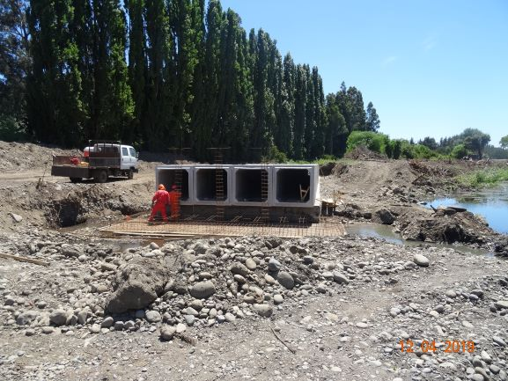 |  | 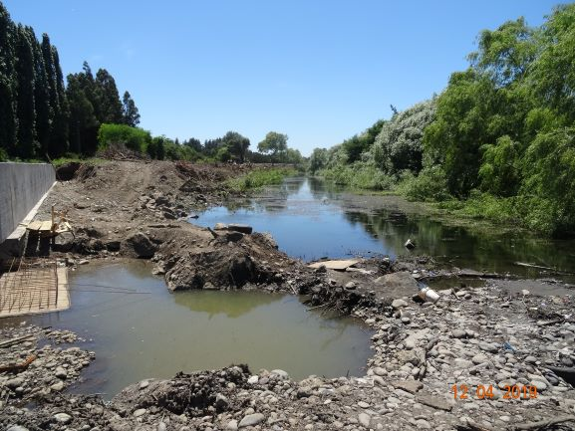
Fotografía 5. | Fecha: 04/12/2019. | Fotografía 6. | Fecha: 04/12/2019.
Descripción del medio de prueba: Trabajos en sector de descarga del estero Pichicautín en el Río Cautín. |  | Descripción del medio de prueba: Sector inundable paralelo al cauce del río, que se formaría por una bifurcación del río Cautín.
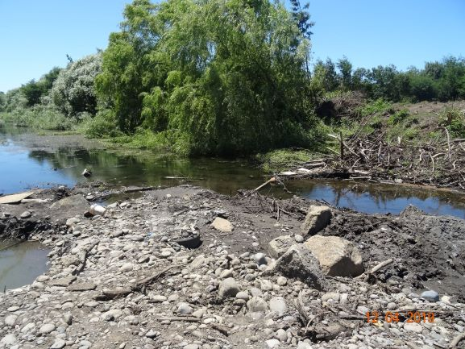 |  | 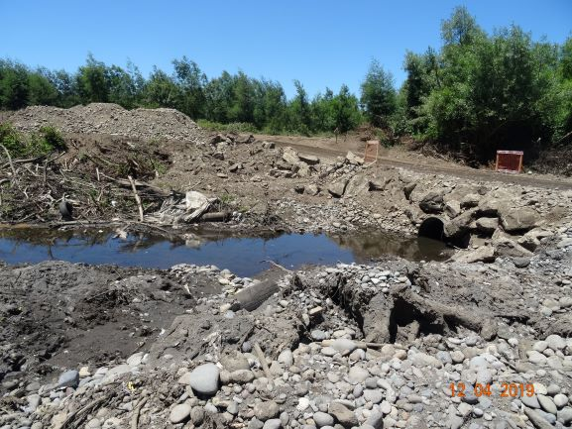
Fotografía 7. | Fecha: 04/12/2019. | Fotografía 8. | Fecha: 04/12/2019.
Descripción del medio de prueba: Sector intervenido por obras de la defensa fluvial, en sector cercano a la descarga del estero Pichicautín. |  | Descripción del medio de prueba: Entubación del área inundable paralela al río Cautín.

Manejo de fauna silvestre.

Número de hecho constatado: 3 | Estación N°: E3.
Documentación Revisada:
- Listado de denuncias presentadas en la SMA (Anexo 2).
- Oficio DOH N° 2458 del 30 de diciembre del 2019 de la DOH La Araucanía (Anexo 4.1).
- Antecedentes de permiso de monitoreo de fauna año 2019 (Anexo 4.2).
- Plan de gestión ambiental y forestal (Anexo 4.5).
- Registro de capacitaciones en temáticas ambientales año 2019 (Anexo 4.6).
- Oficio DOH N° 501 del día 07 de mayo del 2020 (Anexo 8).
- Resultados de monitoreo de fauna acuática (Anexo 8.4).

Exigencia (s):
RCA N° 269, Considerando 2:
“2·. Que, conforme se indica en el Informe Consolidado de la Evaluación de fecha 28/06/2018, el Director Regional de la Región de La Araucanía ha recomendado aprobar el Proyecto, por cuanto:
- Cumple con los requisitos de carácter ambiental contenidos en los Permisos Ambientales señalados en los artículos 119, 140, 142 del D.S. Nº 40/2012, los que han sido informados favorable por los servicios competentes”.

RCA N° 269, Considerando 5.2 (tabla modificada).
5.2. Sobre la inexistencia de efectos adversos significativos sobre la cantidad y calidad de los recursos naturales renovables, incluidos el suelo, agua y aire.
Tabla 0 Sobre la inexistencia de efectos adversos significativos sobre la cantidad y calidad de los recursos naturales renovables, incluidos el suelo, agua y aire.
Impacto ambiental | No aplican impactos significativos
Los siguientes antecedentes justifican que el proyecto o actividad no genera o presenta efectos adversos significativos sobre la cantidad y calidad de los recursos naturales renovables, incluidos el suelo, agua y aire, en consideración a lo dispuesto en el artículo 6 del Reglamento del Reglamento del SEIA:
Recursos naturales renovables escasos, únicos o representativos.
g) El impacto generado por el volumen o caudal de recursos hídricos a intervenir o explotar, así como el generado por el transvase de una cuenca o subcuenca hidrográfica a otra, incluyendo el generado por ascenso o descenso de los niveles de aguas subterráneas y superficiales. La evaluación de dicho impacto deberá considerar siempre la magnitud de la alteración en:  g.1. Cuerpos de aguas subterráneas que contienen aguas fósiles.  g.2. Cuerpos o cursos de aguas en que se generen fluctuaciones de niveles.  g.3. Vegas y/o bofedales que pudieren ser afectadas por el ascenso o descenso de los niveles de aguas.  g.4. Áreas o zonas de humedales, estuarios y turberas que pudieren ser afectadas por el ascenso o descenso de los niveles de aguas subterráneas o superficiales.  g.5. La superficie o volumen de un glaciar susceptible de modificarse. | g.1 El proyecto no contempla la intervención de aguas subterráneas que contengan aguas fósiles.  g.2 El proyecto no contempla la intervención de cuerpos de agua que generen fluctuaciones de niveles.  g.3 El proyecto no contempla la intervención de vegas y/o bofedales que pudieren ser afectadas por el ascenso o descenso de los niveles de aguas.  g.4 El proyecto no contempla la intervención de áreas o zonas de humedales, estuarios y/o turberas que puedan ser afectadas por el ascenso o descenso de los niveles de aguas subterráneas o superficiales.  g.5 El proyecto no contempla la intervención o afectación a glaciar.

RCA N° 269, Considerando 6.1. Permiso sectorial 119.

Hecho (s):
- Mediante binoculares, es posible visualizar algunas aves, como garzas, gaviotas, patos, y otras aves pequeñas en la ribera del río. También, se observan personas realizando actividades recreativas y deportivas.
- En la reunión informativa, la Sra. Marilaf informa al fiscalizador de la SMA, lo siguiente, se han realizado charlas y capacitaciones a los trabajadores respecto al manejo de fauna y de hallazgos arqueológicos.
- Se observa, el corte de vegetación (principalmente aromos y sauces), movimientos de tierra y un terraplén en la ribera Norte de este brazo del río, la ribera opuesta no presenta intervenciones y mantiene vegetación de tipo arboles de aromos y sauces. El camino de acceso a este sector se encuentra entubado para permitir el flujo de las aguas del brazo del río.
- En el sector bajo el Puente Nuevo se observan la acumulación de escombros con distintos residuos, incluso durante la inspección se observa la llegada de una camioneta que descarga basuras en el lugar, en donde se observan algunas viviendas.
- Recorridos distintos sectores de la ribera, se pueden observar variados microbasurales, basuras dispersas y acopio de escombros. Tener presente que este sector existe varias canchas de futbol, por lo que es un lugar concurrido, pero no cuenta con servicios básicos, como baños o contenedores de basuras.
Examen de la información:
- En el Oficio DOH N° 2458 del 30 de diciembre del 2019 de la DOH La Araucanía (Anexo 4.1), el titular informa que fue solicitada a la Subsecretaría de Pesca la respectiva autorización de pesca investigativa la que fue autorizada mediante la Res. Ex. N° del 17 de diciembre del 2019 de Subpesca, posteriormente se informa a SERNAPESCA de acuerdo a lo establecido en la RCA N° 269/2018, por todo lo anterior, se inicia el primer monitoreo de fauna los días 30 y 31 de diciembre del 2019. En Anexo 4.2 del presente informe técnico se presenta documentación que da cuenta de las gestiones realizadas para la solicitud de pesca de investigación.
- El titular presenta el documento Plan de Gestión Ambiental (Anexo 4.3), este plan considera la capacitación de los trabajadores en manejo de fauna y el monitoreo de la fauna ictica. Además, se presenta un Plan de enriquecimiento forestal aprobado por CONAF (Res. Ex. N° 54/PEF-13/19 del 26 de noviembre del 2019 de CONAF Región de La Araucania), en donde se reforestará 1 ha del sector del proyecto con árboles nativos, como Arraya; Boldo y Coihue.
- En Anexo 4.6 del informe, se presentan los registros de las capacitaciones del tema de manejo de fauna realizados a trabajadores del proyecto.
- Mediante el Oficio DOH N° 501 del día 07 de mayo del 2020 (Anexo 8) se adjuntan los informes de monitoreo de fauna íctica y macroinvertebrados realizados en los meses de diciembre de 2019 y en enero, febrero y marzo de 2020 (Anexo 8.2), revisados estos informes se puede indicar que la pesca investigativa y las tomas de muestras de macroinvertebrados fueron efectuadas por personal autorizado por Subpesca. En la figura 5 se muestran los puntos de monitoreo de fauna considerados en el informe del mes de diciembre del 2019.
- El titular ha presentado los informes de monitoreo de fauna acuática en el sistema de seguimiento ambiental de la SMA, de acuerdo a lo comprometido en la RCA. En la tabla 2, se presenta el listado de informes mensuales de fauna subidos por el titular al sistema de seguimiento ambiental de la SMA, los cuales se iniciaron en el mes de diciembre del 2019, siendo esta la Campaña 1, hasta llegar a la Campaña 4 con los resultados del monitoreo de fauna realizado en el mes de marzo del 2020. Estos informes de fauna, incluyen dos campañas de rescate y relocalización de fauna ictica, que se realizaron de forma inmediata a la construcción de barreras de desvío de cauce, cuyos trabajos se efectuaron en el mes de enero del 2020.
- Los resultados de los monitoreos de fauna acuática no presentan alteraciones a la fauna generado por la construcción de las defensas fluviales en el Río Cautín. Es importante, considerar que los sectores en donde se construyen las defensas fluviales en las comuna de Temuco y Padre Las Casas, son lugares altamente intervenidos y en donde se realizan distintas actividades deportivas y recreativas, además, actualmente hay en construcción otros proyectos de obras civiles en las riberas del Río Cautín cercanas a las obras de defensad fluviales, como la construcción del Tercer Puente Temuco – Padre Las Casas, otros proyectos importantes en el sector, son la reparación del puente ferroviario y la construcción del Parque Isla Cautín que considera una intervención de 27 ha.

Tabla 2, Monitoreo de Fauna en SSA.

# | Tipo Reporte | Desde | Hasta | Fecha Envío
95378 | Seguimiento Ambiental | 01-03-2020 | 27-05-2020 | 13-05-2020
95380 | Seguimiento Ambiental | 01-02-2020 | 29-02-2020 | 13-05-2020
95381 | Seguimiento Ambiental | 01-01-2020 | 31-01-2020 | 13-05-2020
95382 | Seguimiento Ambiental | 01-12-2019 | 31-12-2019 | 13-05-2020

Figura 5. Puntos de monitoreo de fauna (Fuente: Informe SSA N°95283).

CONCLUSIONES

Los resultados de las actividades de fiscalización, asociados a la unidad fiscalizable “Defensas Fluviales Río Cautín”, permitieron concluir que se verifica la conformidad de las materias relevantes objeto de la fiscalización.

Respecto a la intervención de un humedal en el sector Isla Cautín, que fue objeto de las 47 denuncias ciudadana presentadas en la SMA, se puede señalar que no existe un humedal en el sector, sino que hay sectores con aguas algo estancadas que son parte del cauce del Río Cautín, por otra parte, el área en donde se emplaza el proyecto de defensas fluviales, es una área altamente intervenida, incluso a la fecha es posible observar actividades como disposición de escombros y residuos, microbasurales, extracciones de áridos, obras en construcción de proyectos inmobiliarios y de equipamiento, entre otras actividades, inclusive al momento de la inspección (diciembre del 2019) hay en el sector distintas obras civiles en construcción, como el Tercer Puente, el Parque Isla Cautín y la reparación del puente ferroviario.

ANEXOS

N° Anexo | Nombre Anexo
1. | Acta de inspección de la SMA de fecha 04 de diciembre del 2019.
2. | Registro de denuncias en la SMA en contra de la unidad fiscalizable.
3. | Res. Ex. OAR N° 57 del 17 de diciembre del 2019 de la SMA.
4. | Antecedentes entregados por el titular (DOH) el día 31 de diciembre del 2019.
4.1. | Oficio DOH N° 2458 del 30 de diciembre del 2019 de la DOH La Araucanía.
4.2. | Antecedentes de permiso de monitoreo de fauna año 2019.
4.3. | Autorizaciones sanitarias de bodegas de acopio de residuos.
4.4. | Resultados de monitoreo de aguas año 2019.
4.5. | Plan de gestión ambiental y forestal.
4.6. | Registro de capacitaciones en temáticas ambientales año 2019.
5. | Oficio OAR N° 373 del 11 de diciembre del 2019 de la SMA.
6. | Oficio N° 28 del 07 de enero del 2020 de la Municipalidad de Temuco.
7. | Res. Ex. OAR N° 15 del 13 de abril del 2020 de la SMA.
8. | Oficio Ord. DOH N° 501 del 07 de mayo del 2020 de la DOH Región de La Araucanía.
8.1. | Cronograma del proyecto.
8.2. | Antecedentes de tramitación de autorización sanitaria de bodega de residuos.
8.3. | Monitoreos de calidad de aguas del Río Cautín.
8.4. | Monitoreos de fauna acuática en Río Cautín.

